关于举办第十四届山东省大学生科技文化艺术节建筑设计大赛的通知
各高等院校团委：
为提高学生的动手能力、设计思维及团队合作意识，搭建活跃建筑设计思路、实践设计方案、开展互动交流的平台，促进广大青年学生健康成长，特举办山东省大学生建筑设计大赛，现将有关事宜通知如下：
- 主办单位
省委宣传部、省委高校工委、团省委、省教育厅、省文化厅、省科协、省学联
二、承办单位
共青团山东建筑大学委员会
三、活动时间
2015年5月22日
四、活动地点
山东建筑大学（山东省济南市临港开发区凤鸣路）。
五、参赛对象
山东省各高校在校大学生组团参加，每个团队人数不超过5人。
六、活动流程
1、活动内容：本届大赛围绕“变——纸板也疯狂”主题开展。参赛团队通过对材料性能的认识，充分发挥想象力，在所给定的9平米范围内建造一个符合主题的空间，造型符合材料特点，体现与周围环境的关系以及存在合理性，展现出建筑设计的整体性。（评奖要素见附件1）。
2、活动日程：
1.作品提交形式和时间：各高校推荐优秀作品参加初审，作品设计方案需制作成成果图形式（A1纸张大小），内容包括作品文字介绍、设计理念、手工模型照片、分析图等，可以附加视频等其他形式的说明。提交时间截止5月5日。
2.初审：5月15日初审，公布前15名参加决赛队伍名单。
2.决赛：5月22日各团队进行现场搭建，评委进行评比并举行颁奖仪式。
七、细则补充
1.给定设计环境为山东建筑大学映雪湖畔（环境照片见附表4），参赛队伍需根据所给定环境情况，明确空间与环境的关系，使之紧密结合，自主设计符合环境特色和使用要求的空间。
2.搭建场地定为山东建筑大学月泉广场，如受天气限制改为图书馆一层通高空间内（环境照片见附件4），建造材料为纸板，连接件仅限于自攻钉，原则上不鼓励过多使用连接件。请参赛队伍尽可能充分利用纸板自身特性进行搭建。
3.为保证搭建成果的公平性和统一性，决赛中搭建所用纸板均由组委会统一订购，组委会对每个决赛团队提供500元的纸板，多余纸板需自费订购，订购数量需与组委会联系商定；本届活动将在决赛日当天发放纸板、现场切割搭建，时间定为8小时。
八、其他事项
1.希望各高校大力宣传，全面发动，精心准备，积极组织学生参与到本次竞赛中来。
2.参赛队食宿费用自理，组委会可协助联系。
3.为促进各专业学子交流，并优化建造作品，建议各团队吸纳建筑学、风景园林、土木工程、城市规划、环境艺术等各相关专业大学生参加，研究生可参与活动（每团队研究生不超过两人）。
4、奖项设置：一等奖1项（颁发证书及奖金3000元），二等奖2项（颁发证书及奖金2000元），三等奖3项（颁发证书及奖金600元）。
5、组委会将把以往山东建筑大学纸板建筑设计大赛作品及活动图片上传至qq群空间，材料样式、结构以及以往搭建作品仅供各代表队参考。
6、各参赛学校及队伍如对比赛细则有任何问题，请于收到通知后的7个自然日内与联系人电话或QQ（注明建筑设计大赛）联系。过期视为对本通知内容没有任何异议。
7、赛事最终解释权归本赛事组委会所有。
九、联系方式
联系人：胡老师0531-86361733 王润丰 13256100101
联系QQ：87254400（注明建筑设计大赛）
邮 箱：sdjzdsgf@163.com qq群号：422645409
地 址：山东省济南市临港开发区凤鸣路
邮 编：250101
附件1：山东省大学生建筑设计大赛评奖要素
附件2：山东省大学生建筑设计大赛报名表
附件3：山东省大学生建筑设计大赛汇总表
附件4：环境照片

第十四届山东省大学生科技文化艺术节组委会
共青团山东建筑大学委员会
二〇一五年四月七日

附件1：
第十四届山东省大学生科技文化艺术节建筑设计大赛评奖要素
1、各团队需运用所选建筑材料，根据本团队设计方案进行模型制作与实体建筑的搭建。注：⑴材料以纸板为主，辅以必要的连接材料。⑵在最终的评选中，①资金的使用多少将纳为考察项目之一，即建筑的经济性。②耗费时间应控制在8小时左右。
2、材料性能：各团队需充分发挥材料性能，把握材料的受力特征。
3、结构构造：各团队设计方案需具有结构稳定性、构造合理性、节点表现性。
4、物理环境：各团队设计方案宜满足遮风避雨、通风、自然光照等物理要求。
5、功能与尺寸：各团队设计方案需综合环境设计合理功能，并在成果中予以体现。
6、面积控制：9平米左右。
7、造型表现：体现形式创造性和美感，造型符合材料受力特点。

附件2：
第十四届山东省大学生科技文化艺术节建筑设计大赛报名表
作品名称
组长姓名 |  | 手机和qq
组员 | 姓名 |  | 联系方式
指导老师
学校意见 | 盖章：
参赛作品设计说明
设计承诺
本人已详细阅读本次大赛的内容，并保证遵守有关规定，本人提供的设计作品为原创性设计，并遵从大赛知识产权所约定。（本承诺内容不得更改）。

组长署名:＿＿＿＿＿＿＿

附件3：
第十四届山东省大学生科技文化艺术节建筑设计大赛汇总表

学校名称
学校联系人 |  | 手机和qq
团队信息 | 团队名称 |  | 推荐理由

附件4：环境照片

设计环境映雪湖畔环境：周边风景较好，且人流量较大，主要人群类型为路过人群及观景人群。
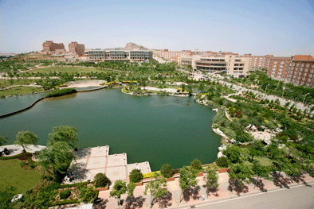映雪湖鸟瞰全景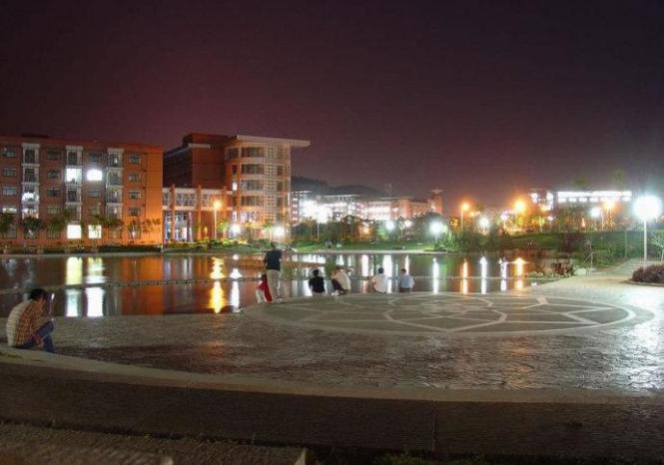映雪湖周边夜景
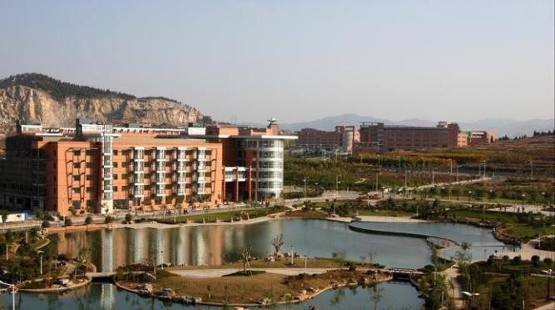映雪湖鸟瞰
设计环境：映雪长廊
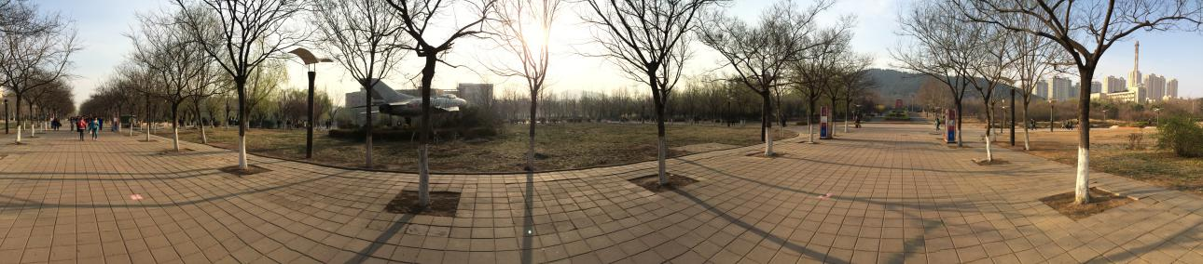
映雪湖

搭建场地环境
首选场地：月泉广场
场地特点：阳光充足，地势开阔，可较好体现作品特色。类大理石与广场砖结合地面，较滑，请参赛队伍注意作品搭建难度。
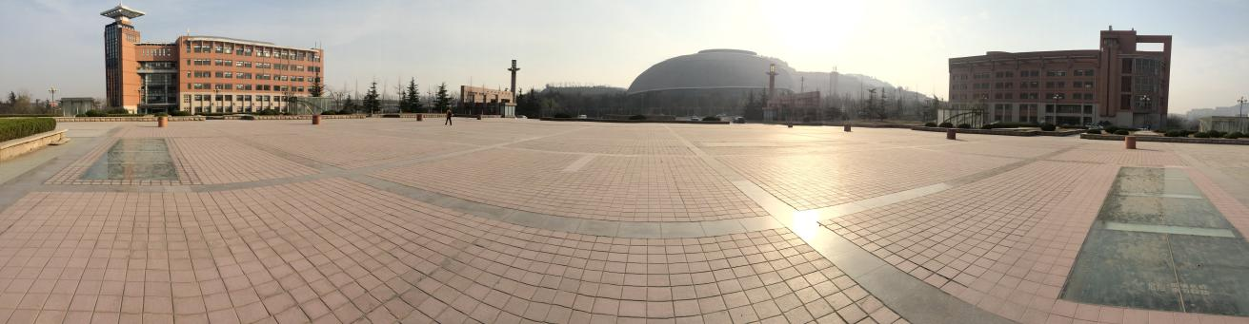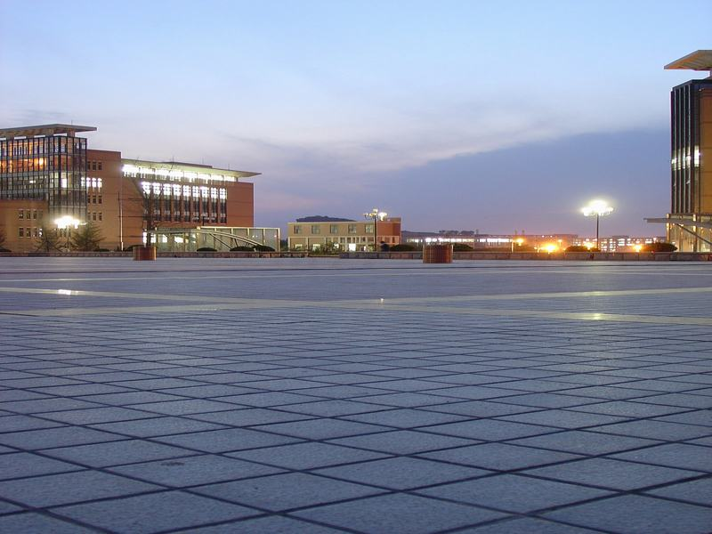

备选场地：图书馆一层通高空间
场地特点：室内空间，不受雨雪等气候原因影响。基本为木地板，相较大理石地面更为粗糙，搭建难度相对较小。但因地处室内，空间较为狭小拥挤，且室内采光不如室外，对作品光影展现会存在一定条件限制。